2012.7.13 | 廖文放 | 创建

编辑器全局快捷键改进方案
需求：
当前编辑器的全局快捷键使用的是WindowsHotKey钩子，然后通过windows消息来响应按键信息，但是注册hotkeyhook会和其他进程冲突（快捷键被占用，消息异常阻断），因此需要改进。

方案：
重载编辑器窗体的ProcessCmdKey方法，完全依赖windows窗体的消息机制来响应按键，脱离系统热键钩子的影响。

ProcessCmdKey方法是Control类中定义的方法，用来响应windos消息队列中的击键消息。当窗体被激活时，每一次击键改方法都会被调用，无需进行按键注册，所有按键都会被监听（print_screen等特殊键除外），且可以监听到ctrl，alt，shift的组合按键消息。

对当前快捷键系统的改进，决定重载Editor_Form的ProcessCmdKey方法，这样只要Editor_Form处于激活状态，即使焦点位于其子控件上，Editor_Form.ProcessCmdKey也能响应到按键信息。
修改HotKeyFilter，取消注册全局钩子的步骤，但是依然保留快捷键注册的和处理的机制不变，只是将原有的处理WM_HOTKEY消息改为处理ProcessCmdKey中KeyData值。
伪代码：
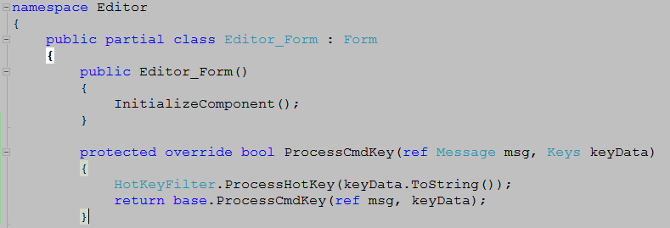

处理流程：
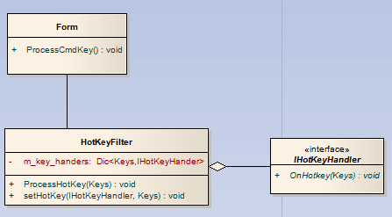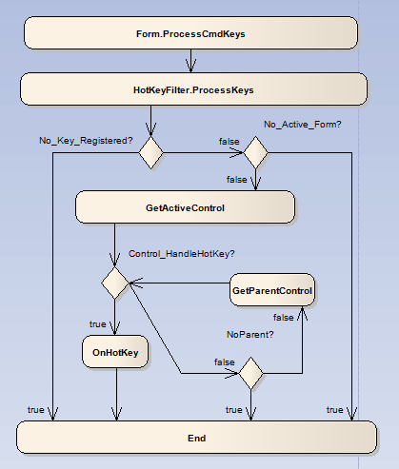

处理流程基本没有改变，HotKeyFilter接收到已注册的快捷键后在当前激活的窗体下，查找到当前焦点所处的控件，如果控件注册的快捷键则处理，控件没注册快捷键则向上逐级查找。

特殊情况：
Form.ProcessCmdKey只能在Form被激活的情况下生效，如果当前Form为子窗体，则主窗体的ProcessCmdKey将失效，这种情况在多编辑器共存的时候很常见。解决方法是对于要处理快捷键的子Form，也要重载ProcessCmdKey，并且将KeyData传递给HotKeyFilter。

